**桃園市立大有國民中學112學年度第二學期第一次評量試卷**

|  |  |  |  |  |  |  |  |  |  |
| --- | --- | --- | --- | --- | --- | --- | --- | --- | --- |
| 年 級 | **九年級** | 考 試  科 目 | **地理** | | | 命 題  範 圍 | 第六冊 L1、L2  台灣第1~2冊 | 作 答  時 間 | 45分 |
| 班 級 |  | 姓 名 |  | 座 號 |  | 分 數 |  | | |

**🞛單選題，1-10題，每題3分，11~45題每題2分，共45題，總分100分**( )1.臺灣的名稱從過去的政權就出現，古地圖上出現「Tayovan、大員、台員、大灣」等字樣，試問該地名屬於下列哪一

個時期的地圖用語？ (Ａ)荷蘭殖民時期 (Ｂ)鄭氏政權 (Ｃ)清帝國時期 (Ｄ)日治時期。

( )2.「大員」一詞在十七世紀初期指的是臺南安平一帶，該地名的由來與該地區的平埔族臺窩灣社有關，漢人透過音譯

而將其讀成大員。請問：上述中提到的平埔族所指為何？(A)馬卡道族 (B)道卡斯族 (C)西拉雅族 (D)排灣族。

( )3.「蚵寮」是指養蚵人家住的地方，因此臺灣許多地區的聚落以此為名。請問依據養蚵的發展條件判斷，「蚵寮」地名

在台灣的哪一地區會有較多類似的名稱？(Ａ)臺北盆地 (Ｂ)蘭陽平原 (Ｃ)新竹丘陵

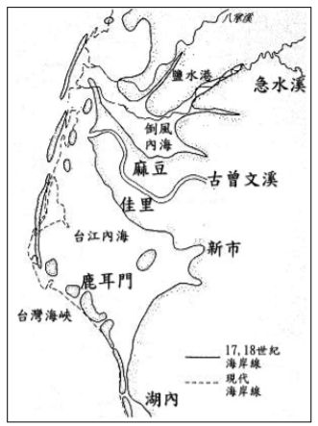 (Ｄ)嘉南平原。

( )4.圖一為台江內海海岸線變遷圖，請問關於此區之描述，下列何者正確？ (甲)此區的地

名可能會有「鯤鯓」 (乙)此處海岸地形出現潟湖 (丙)當地居民在此處發展捕撈漁業、

鹽田，其聚落目前尚未出現泥沙淤積的疑慮 (丁) 當地的氣候沒有乾季，農業以玉井芒

果最為著名(Ａ)甲乙 (B)乙丙 (C)甲丁 (D)丙丁。

( )5.承上題，該區可能會出現哪一種海岸景觀？

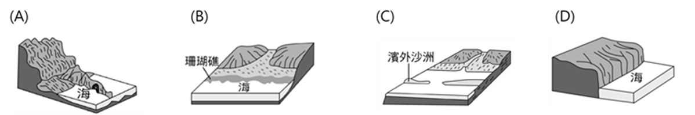

圖一

( )6.臺灣這個字詞，在過去的時空背景中，曾經指不同範圍與行政層級，圖二為臺灣某時期的

行政區圖，關於此時期的說明下列何者最為正確？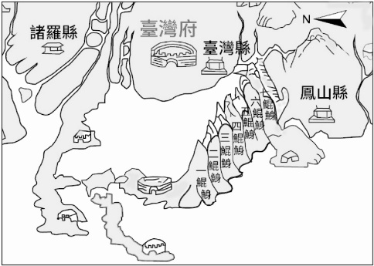

(A)「臺灣」的範圍涵蓋臺灣全島及外島 (B)行政區圖時間應為為清代康熙皇帝時期

(C)「臺灣」的範圍僅包含全台灣的西半部 (D)此時期「臺灣」只有四種行政層級

( )7.清代臺灣社會有「三年一小反，五年一大亂」之說法，其中發生在乾隆年間，為天地會

圖二

黨起義，事件擴及全臺，清朝派出福康安率領大軍，歷時 14個月才平定，之後還以「嘉

勉義行」的名義把「諸羅縣」改為「嘉義縣」，上文所述為哪一事件？

(Ａ)郭懷一事件 (Ｂ)朱一貴事件 (Ｃ)林爽文事件 (Ｄ)戴潮春事件

( )8.臺北市「北投」區這個地名，源自於當地平埔族巴賽族而來。早期族人認為地熱谷是女巫施法才會冒煙，在巴賽

語裡的女巫是以「PATAW巴島」稱之，與北投的閩南語發音相像，故命名為「北投」。請回答下列問題。下列何地的

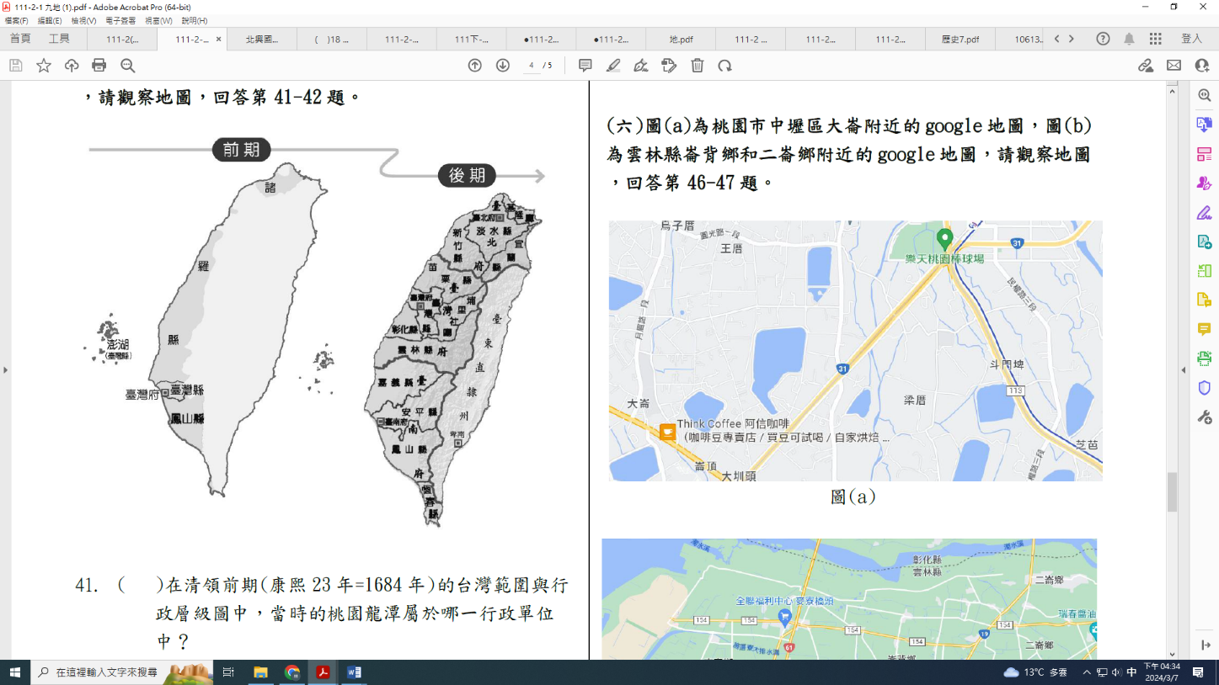 地名由來與北投類似？(Ａ)花蓮 (Ｂ)桃園 (Ｃ)新竹 (Ｄ)彰化。

( )9.承上題，地熱谷是女巫師施法才會冒煙，請問下列哪一種地形營力與北投一樣

？ (Ａ)野柳女王頭 (Ｂ)嘉義濱海沙洲 (Ｃ)太魯閣峽谷 (Ｄ)清水斷崖。

( )10.臺灣政權有六次更迭，從地名的由來可以看出時代的變遷，下列何者

是日治時期的地名？

(A)臺北市萬華 (B)花蓮縣吉安 (C)桃園市復興 (D)高雄市左營

( )11.圖三在清領前期(康熙23年=1684年)的台灣範圍與行政層級圖中，當

時的桃園市屬於哪一行政單位？

(Ａ)鳳山縣 (Ｂ)台灣縣 (Ｃ)新竹縣 (Ｄ)尚未實際開發統治。

( )12.由圖三中位置判斷，清領前、後期的臺灣府分別位於今日何縣市？

(Ａ)高雄，苗栗 (Ｂ)台南，苗栗 (Ｃ)高雄，台中 (Ｄ)台南，台中。

圖三

( )13.臺灣以自然環境命名的地區數量相當多。根據「崁」字所代表的地形特徵

判斷，下列哪一個行政區命名上會使用到「崁」字的狀況相對較少？(A)新北市 (B)桃園市 (C)新竹縣 (D)宜蘭縣

1

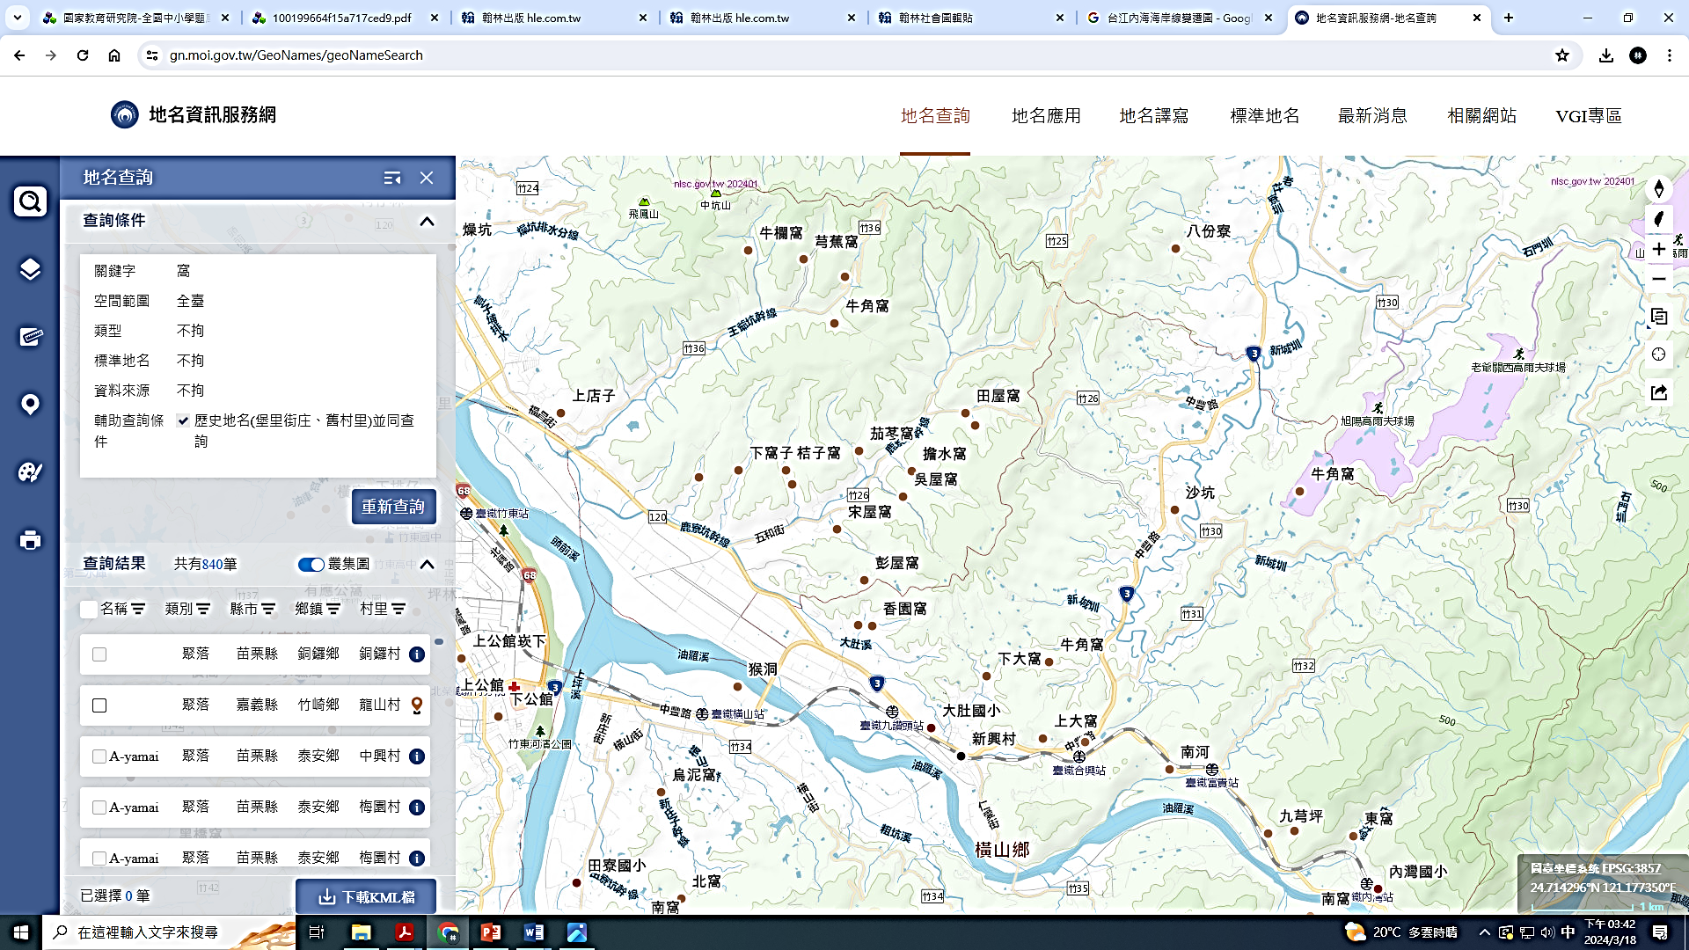( )14.右圖四為地名資訊服務網中某地區的地圖，請依照

臺灣不同族群地名命名特徵，評估該地區早期應為哪

一族群聚集地？(A)閩南人 (Ｂ)西拉雅族 (Ｃ)客家人

(Ｄ)泰雅族

( )15.清康熙皇帝年間，於今日「二崙」、「崙背」一帶成

立堡，命名為「布嶼稟堡」，附近一帶原是平埔族貓

兒干社，是「南社」的所在地，當今的臺灣也有許

多地名有「崙」字，例如：崙仔、崙背等，這些地

名和沙丘地形的關係密切。由此判斷，此類地名可

能分布在哪一個地區較普遍？

(A)北部岬灣海岸 (B)西部雲林沿海

(C)南投埔里地區 (Ｄ)東部花東縱谷

( )16.圖五為日治時期繪製的台灣堡圖，圖六為該圖圖例

圖四

。圖五中框起來的位置為現在的大有國中，請問：大有國中現址在日治時期的土地利用是什麼？

(Ａ)竹林 (Ｂ)茶園 (Ｃ)田地 (Ｄ)樹林

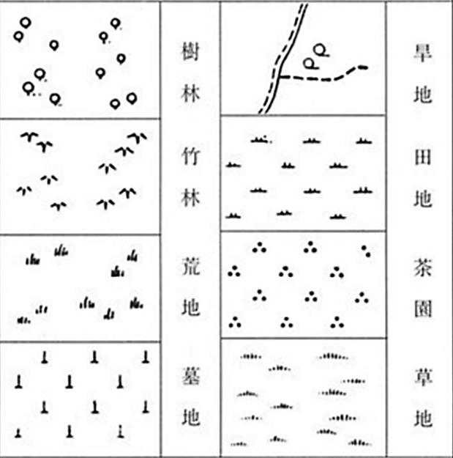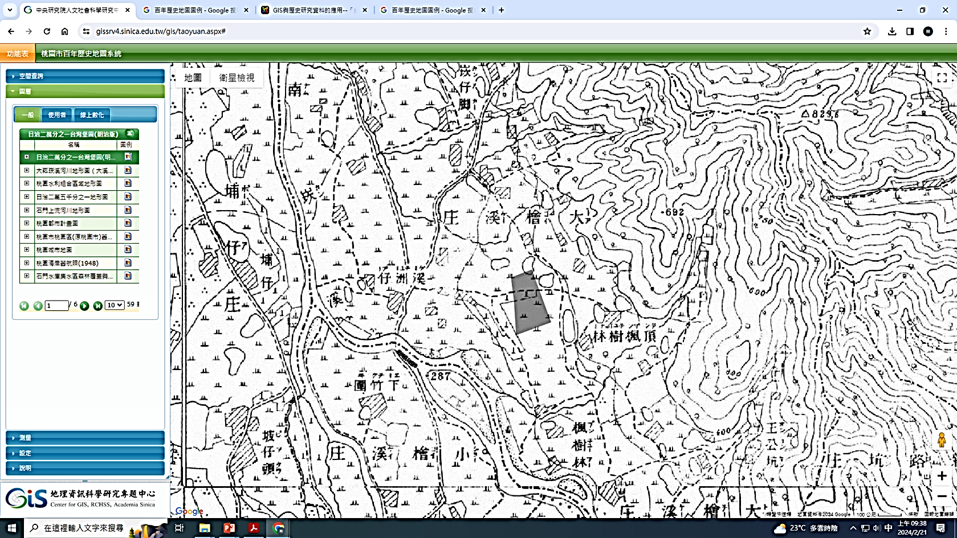

圖六

圖五

( )17.承上題，會稽地區位於桃園區東北部，由於該地區是南北交通大道橫渡南崁溪之處，因此，乾隆年間改稱大過溪莊。

日治時期，因漳州腔閩南語「過」與「檜」音似，後來便將此區稱作「大檜溪」。此地名最可能是根據哪一項作為命

名依據？(Ａ)方位 (Ｂ)自然環境 (Ｃ)原住民族 (Ｄ)歷史事件。

( )18.大有國中附近的地名「大檜溪庄」，與以下哪一地名的命名由來相似？(Ａ)松山 (Ｂ)信義 (Ｃ)大肚 (Ｄ)澎湖。

( )19.臺灣堡圖是日治時期1898年開始，歷經六年調製，於1904年（明治37年）完成的臺灣地形圖，比例尺為兩萬分之一

，繪製範圍涵蓋原住民主要居住地（蕃地）以外的平原、丘陵地帶，共計466張地圖，請問在台灣堡圖中的1公分，

實際上相當於幾公尺？(Ａ)2 (Ｂ)200 (Ｃ)2000 (Ｄ) 20000 公尺。

( )20.臺灣多樣化的環境孕育了豐富的動植物，並提供聚落命名的重要素材，其中下列哪一個地名與動植物「不相關」？

1. 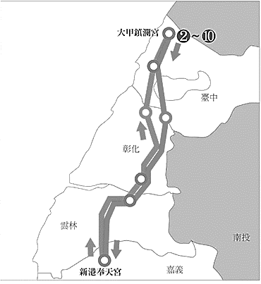新北市樹林區 (B)高雄市蔦松區 (C)桃園市蘆竹區 (D)臺中市沙鹿區。

大甲鎮瀾宮

**◎受新冠肺炎(covid-19)疫情影響，停辦三年的台中大甲鎮瀾宮媽祖遶境進香，在2023年4/21日晚間起駕，一路向南至新港奉天宮駐駕。於4/25回駕，4/30返抵鎮瀾宮，完成九天八夜的遶境行程。圖七是此次遶境的路線圖，請回答21-24題：**

( )21.宸愷與阿嬤全程參與繞境的過程，請問以下那些情況是他在遶境的過程中可能會看到？

(A)海岸山脈的舞鶴茶園 (B)高屏溪乾涸的河床 (C)湛藍的大西洋海景 (D)雲林的鴨肉羹

( )22.鎮瀾宮服務周全，深怕前來繞境的信眾錯過繞境隊伍的位置，因此提供衛星定位系統服務

，讓大家能夠即時查詢遶境隊伍的位置，已知起點鎮瀾宮的座標是（24.34∘N ,120.62∘E）以下

何者是大甲媽祖回駕的移動方向？(Ａ)(23.87∘N ,120. 52 ∘E → 24. 28∘ N ,120.58∘ E) (B)(24.07 ∘N

,120.53∘E → 23.80∘N ,120.46∘E)(C)( 23.82 ∘N ,120.55∘ E → 23.45∘ N ,120.39∘ E (D)( 24.09∘ N ,120.54∘ E → 23.98 ∘N ,120.57∘ E)

( )23.大甲媽祖一路往南遶境依序經過以下哪些地形？(Ａ)八卦盆地→大肚台地→彰化平原→嘉南平原 (B)大肚台地→台中

盆地→嘉南平原→彰化平原 (C)大肚台地→台中盆地→彰化平原→嘉南平原 (D)八卦台地→台中盆地→彰化平原→嘉

2

南平原

( )24.一般而言，媽祖繞境都是農曆三月，此時也是媽祖誕辰，媽祖廟通常會選擇農曆三月也就是國曆四月作為繞境時間，

也是考量到國曆五月以後，天氣變化大，陰晴不定，請問以下哪一張地面天氣圖於台灣時間國曆五月可能會出現？

1. (B) (C) (D)

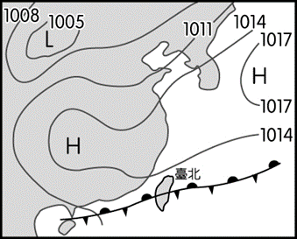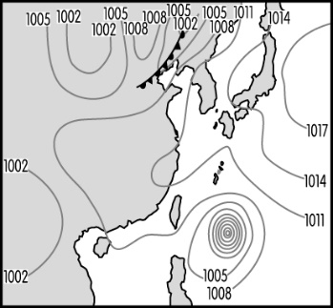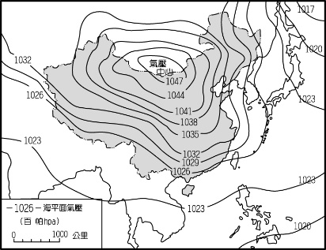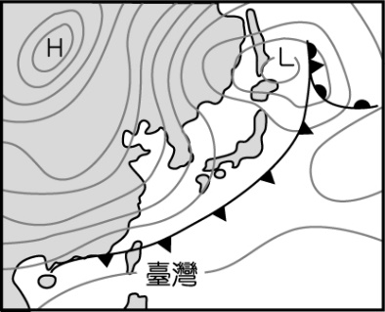

**◎題組題為25~27，圖八是法國人杜赫德在1735年（雍正年間）所繪製的東亞地圖局部。請觀察地圖回答下列問題：**

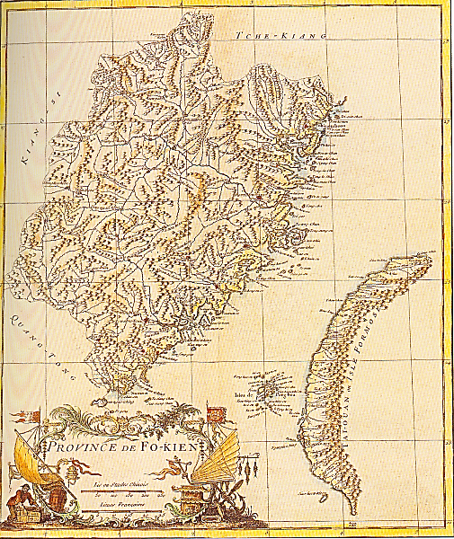( )25.地圖中間黑框處的島嶼可能距離臺灣的哪個行政區範圍最近？

圖八

(Ａ)台中市 (Ｂ)嘉義縣 (Ｃ)台南市 (Ｄ)屏東縣。

( )26.台灣西部的海岸景觀(框線區域)描述與下列何者相符？

(Ａ)船隻停留在潟湖與海灣附近 (Ｂ)船隻經常觸碰到珊瑚礁石而擱淺

(Ｃ)附近有多處懸崖，上方有燈塔引導往來的船隻 (Ｄ)漁民會在沿岸及近

海周圍捕撈各種魚類

( )27.下列哪一個台灣地名是來自地圖左上方的省分？

(Ａ)同安 (Ｂ)信義 (Ｃ)錫口 (Ｄ)鹿野。

( )28.關於地圖中黑色方框處的地區特色，以下哪一個敘述正確？(Ａ)屬於三

大島群中的珊瑚礁島 (Ｂ)當地有火山形成的玄武岩柱(Ｃ)板塊張裂帶，

地勢高聳 (Ｄ)該區位於太平洋海岸。

( )29.此地圖的台灣行政區範圍，包含了目前台灣行政區的哪個地區？

(Ａ)台東縣 (Ｂ)龜山島 (Ｃ)嘉義縣 (Ｄ)花蓮縣。

( )30.當時前往日本貿易的西方水手在航行通過臺灣之時，曾讚嘆於所見的到

高山美景、翠綠林相，因此出現下列何項名稱來形容這個他們口中的美麗之島，也成了現在臺灣廣為人知的別名？

(Ａ)琉球群島 (Ｂ)高山國 (Ｃ)高砂國 (Ｄ)福爾摩沙。

( )31.當時的翻譯官（通事）或是船員在紀錄的時候，文書上的文字可能會出現下列哪些與捕魚產業有關的地名？

(Ａ)苓仔寮 (Ｂ)牛墟 (Ｃ)糖廍 (Ｄ)鹿寮。

圖九

**◎近年來，台灣交通部將擴大高鐵成功經驗，打算將高鐵延伸至屏東，使得高鐵能夠連結屏東縣與臺灣西部各縣市，拓展高鐵一日生活圈，並配合未來南迴鐵路線形改善計畫，達成高雄—臺東旅行時間90分鐘之政策目標，政府當初規畫了四條路線方案(如圖九)，燕巢案、左營案、高雄案、及小港潮州案，方案都會跨越甲河流，興建工程浩大。經專家評估討論後，政府啟用方案2的左營案，工程從左營出發，終點為潮州站六塊厝，預計於2029年完工通車。多數人樂觀其成，部分當地人認為高鐵的興建案可能加速屏東地區人口外流，另外，屏東高鐵站預定位置在臺鐵六塊厝站附近，距離屏東市區尚有一段距離，當地人認為效益沒有預計中的高。請回答32-36題**

( )32.由圖九資訊判斷，甲河流有哪些特徵？(A)為全台最長的河流，輸砂量最多的

河流 (B)上游建有烏山頭水庫可以儲水灌溉(C)流量是全台最穩定，可以全年

通行無阻 (D)屬於荒溪型河川，該區需建水庫儲水

( )33.根據圖九的位置判斷，以下哪一個經緯度較為接近該區域？

(A)23.5∘N，120.15∘E (B) 24.25∘N，122.25∘E (C)22.4∘N，120.27∘E (D) 23.67∘N，121.35∘E

( )34.高鐵南延最終拍定方案的起點與終點預定地的地名由來，請問哪個敘述正確？

(A)六塊厝與原住民有關 (B)高雄與自然環境有關 (C)左營與地勢起伏有關 (D)潮州與廣東原鄉移民有關

( )35.高鐵最後的預定為潮州站，而沒有選擇沿海地區更南端的屏東其他地區，主要是因為可能在興建的過程會受到地層下

陷的危機，請問導致屏東南部有地層下陷危機的原因為何？(A)降水季節分佈不均，過度灌溉 (B)引海水進行海水淡化

，灌溉農田(C)超抽地下水，發展養殖漁業 (D)因應高鐵站的設立，周圍建商為了搶商機，偷工減料將地層結構挖

出空洞。

3

( )36.文中提及多數人對於高鐵南延通車採取樂觀其成的想法，請問這種現象對於屏東地區而言，以下哪一位同學的說法最

可信？(A)柏翰：高鐵的南延是期望交通建設帶動區域發展，使屏東整體的產業發展變好 (B)筱晴：台北人可以透過高

鐵直達墾丁，促進當地的觀光產業 (C)聖翔：對於整個屏東縣的通勤時間縮短，使得企業願意進駐，工作機會增多

，年輕人移入 (D)浩育：有許多在小琉球工作的人，都能透過高鐵完成天天通勤的往返。

**◎圖十為某地的等高線地形圖，請回答下列問題，37-42題：**

****( )37.佑倫攻頂之處(圖中▲處)的海拔高度最可能為多少公尺？

(A)2955 (B) 2758 (C)2270(D) 1880

( )38.佑倫在攻頂成功後，覺得汗流浹背想要取得水源，用毛巾

擦拭，請問他可能會在何處找到水源？

(A)甲 (B)乙 (C)丙 (D)丁

( )39.佑倫登頂成功後，想再沿著圖中的「虛線」往北前往另一

個山頂(位於圖中的「x」處)，下列何者最可能是他沿途所

遇到的路況？(A)上坡→下坡→上坡→下坡 (B)下坡→上

坡→下坡→上坡 (C)上坡→平路→上坡→下坡 (D)下坡→

上坡→平路→下坡

( )40.佑倫至此地登山並於上午8點即攻頂成功(圖中的▲處)，

此時佑倫面向海洋站立並拿起手機自拍，他最有可能面臨何種情境？(A)陽光從左方迎來，導致右側臉部較為陰暗

1. 陽光從右方迎來，導致左側臉部較為陰暗(C)太陽在正前方，陽光刺眼，眼睛很難張開(D)背向太陽，導致臉部光線

不足，較為陰暗

( )41.在不考慮地形高低起伏的前提下，「▲」、「x」兩地之間的直線距離最接近多少公里？(A)8 (B)10 (C)12 (D)14

( )42.請問此區的海岸類型，應屬於哪一個海岸分類？(A)峽灣海岸 (B)沙洲海岸(C)珊瑚礁海岸 (D)岬灣海岸。

**◎圖十一為台灣行政區，請回答43-45題：**

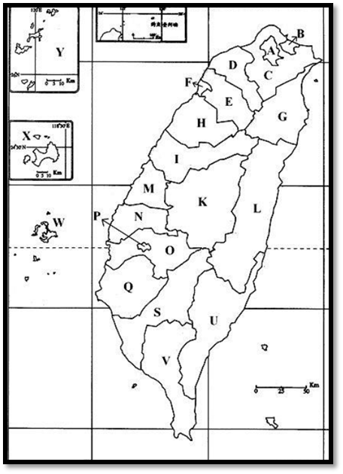( )43.臺灣縣市命名依據與該縣市的自然環境、族群、歷史有關。右圖為臺灣行政區

地圖，下列哪一組行政區命名是與「方位」有關？(A)A,K,Q ( B ) N,M,G (C) A,C,V

(D) H,I,Q

( )44.位於G地的古地名為噶瑪蘭，當地由於開墾的因素而有以下地名的名稱，如：

五結、壯圍、頭城，清帝國漢人進來開墾，請問漢人進來開墾時，會遇到下

列哪一項情形？(A)位於東北季風的迎風面，冬季經常下雨 (B)東側面臨台灣

海峽，有些漢人會出海捕魚 (C)該區為平原地形，地勢低平不易攔截水氣，整

體降水較少 (D)冬季有九降風的吹拂，因此該地適合發展米粉產業

( )45.下列是就讀臺南成功大學的四位同學對於自己家鄉的介紹，並對照圖十一

，請問：哪一位同學的介紹正確？(Ａ)尚鑫：我家住在S縣恆春鎮，有四季如

春的意涵，加上落山風的盛行，因此成為盛產洋蔥的地方。(Ｂ)源清：我的家

鄉位於H縣，以油桐花和草莓聞名全台，其地名的舊名「貓貍」是音譯演變而

來，所謂「貓貍」，就是當地平埔族的發音，該地主要是丘陵地形。(Ｃ)語樂

：我家位於 B 縣，以前名為雞籠，是當地高山族語音音譯而來，後來的統治

者雅化才變成基隆，我家以沙岸聞名，也是台灣北部海釣的熱門場所。(Ｄ)晨曦：我的家鄉位於V縣的板塊交界帶，

有台灣後花園美名，境內因有天然湧泉的大坡池，而命名為池上，盛產優質的稻米。

試題結束，請再次檢查班級姓名座號畫卡資料是否正確！

4